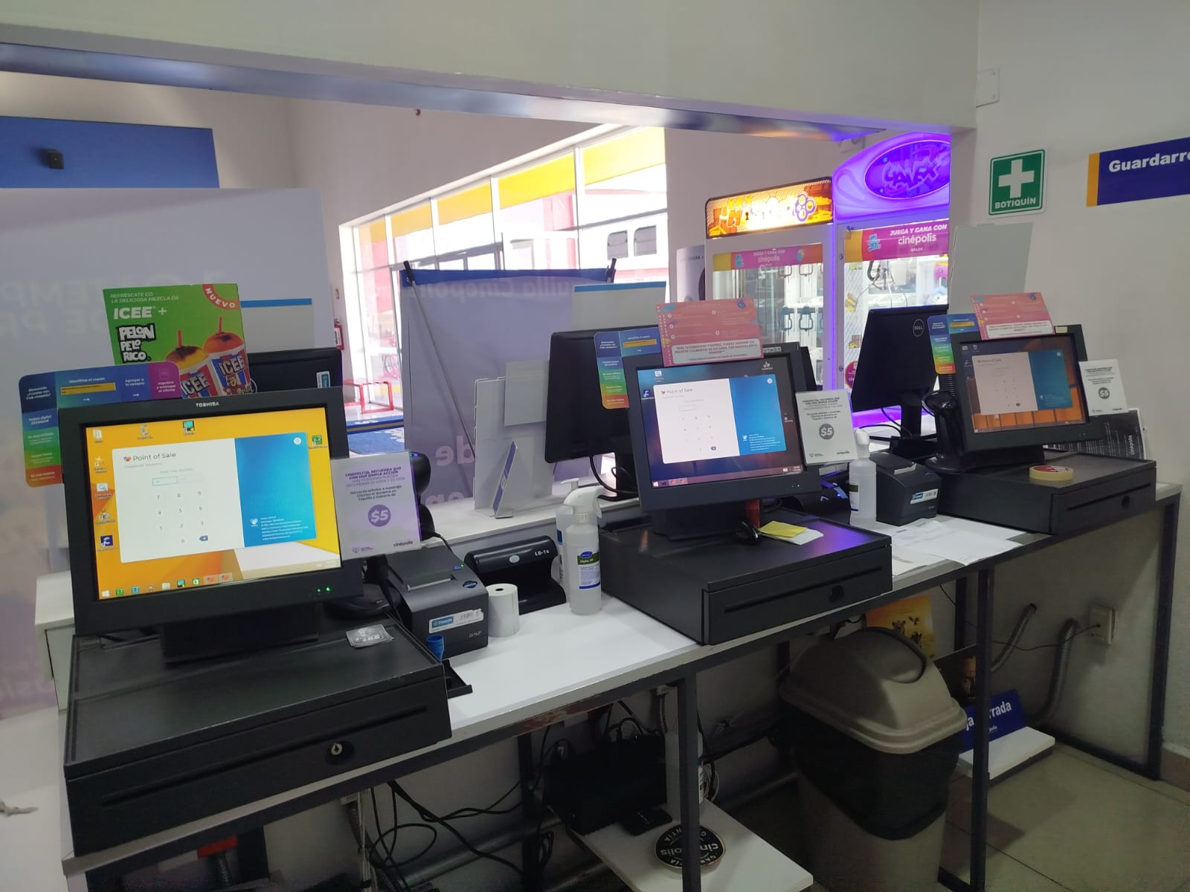

Puntos de venta taquilla.

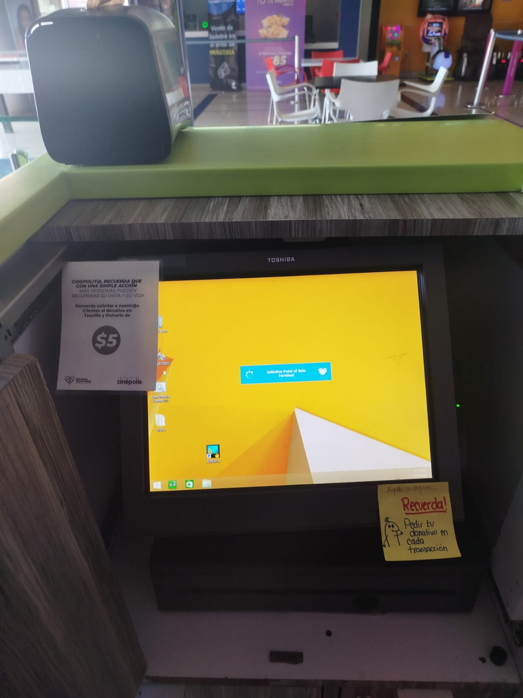Punto de venta Spyral.

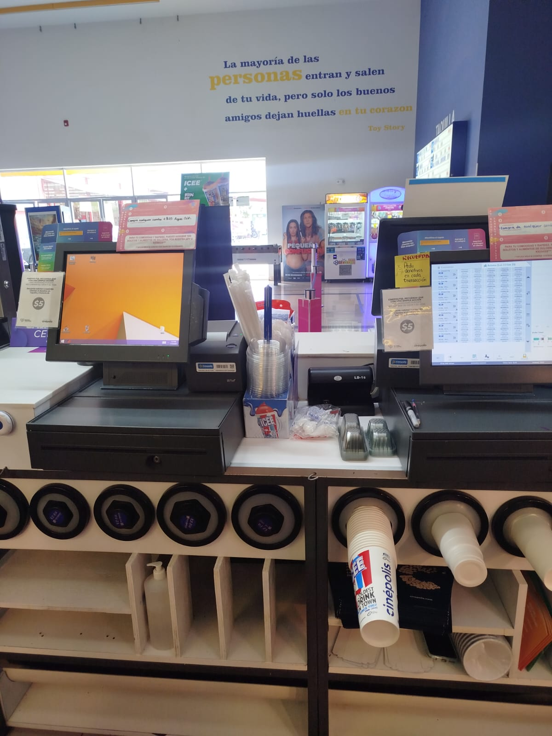

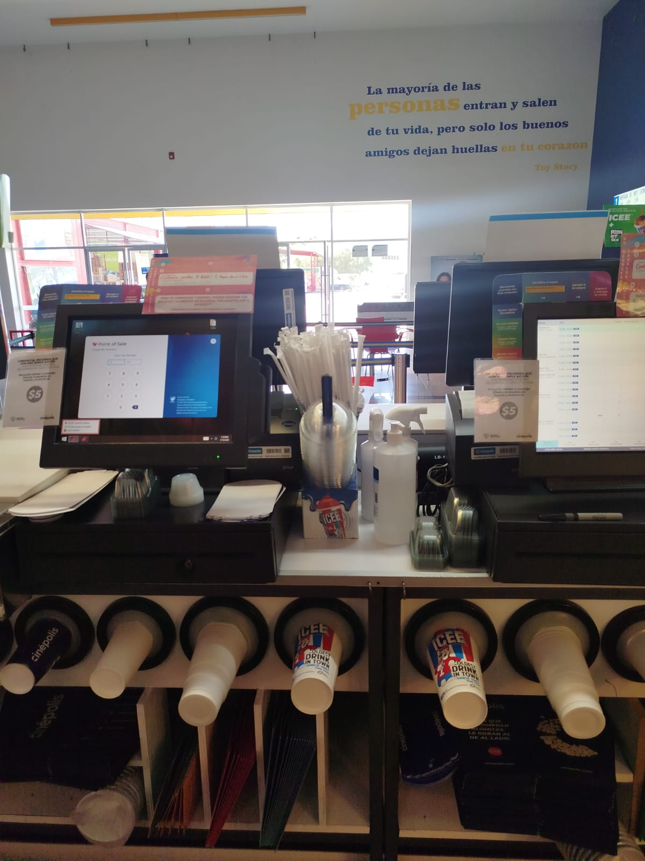
Punto de venta 1 y 2 dulceria

Punto de venta 3 y 4 dulceria

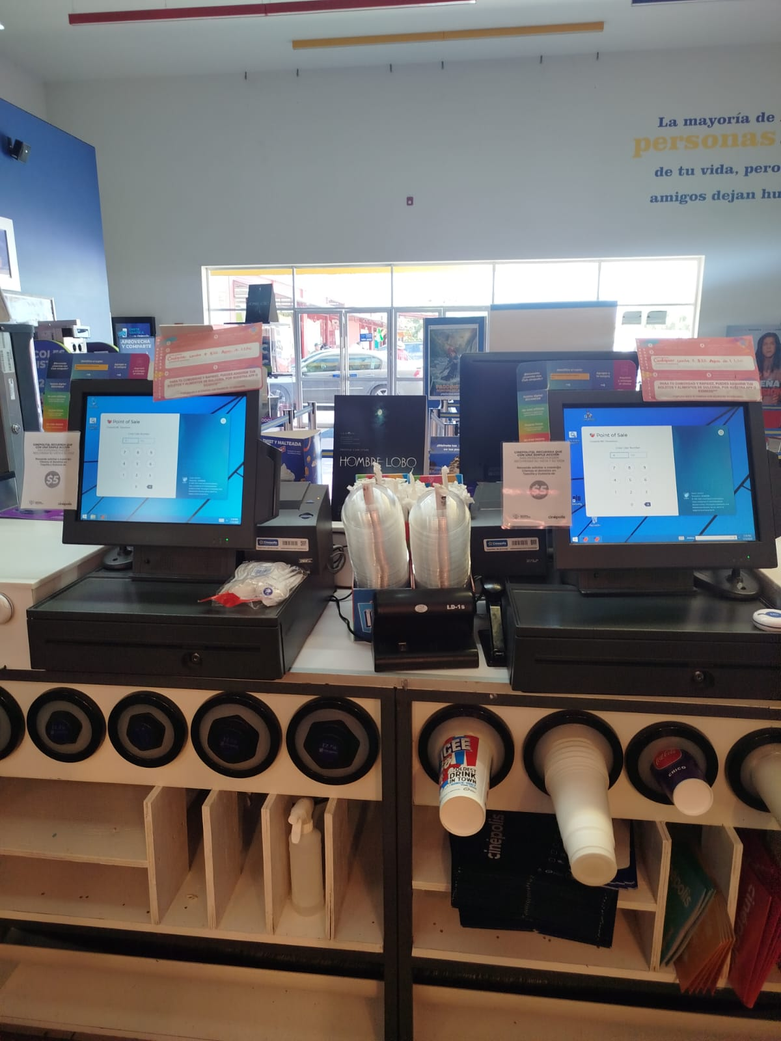

Punto de venta 5 y 6 dulceria
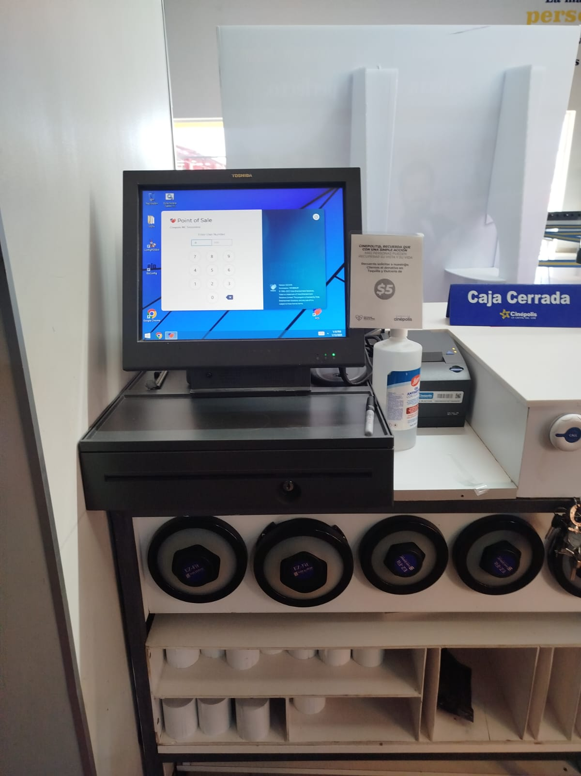

Punto de venta 7 dulceria

